I den statliga uppfostrans tjänst

Inspirerad av Albert Engströms donation av sovjetiska propagandaaffischer

Ann S Pihlgren

I en uppsats, framlagd vid Konstvetenskapliga institutionen vid Stockholms universitet hösten 2005, undersöker Karl Andersson ett urval av de sovjetiska propagandaaffischer som Albert Engström donerat till Nationalmuseet och som nu finns i Moderna Museets samlingar. Det är en intresseväckande läsning, med konstvetenskapligt fokus. Jag har använt uppsatsen som ett av flera underlag för denna artikel.

Albert Engström och Sovjetryssland

Under år 1923 reste Albert Engström i det unga Sovjetunionen. I reseskildringen Moskoviter redogör han för sin resa till Moskva, en inte helt självklar besöksort för en kulturpersonlighet vid den här tiden, endast sex år efter de dramatiska politiska omvandlingar, som vi benämner ”Den ryska revolutionen”. Revolutionen omfattade en serie händelser där, i korthet, februarirevolutionen innebar att den tsaristiska regimen störtades. Efter interna maktstrider och efter att skickligt ha utnyttjat det ryska folkets krigströtthet, lyckades det lilla kommunistiska bolsjevikpartiet med Lenin och Trotskij i spetsen ta makten, i den så kallade oktoberrevolutionen, genom något som så här i efterhand måste betraktas som en kupp, snarare än en revolution. Första världskriget var över, men ersattes istället av ett förödande inbördeskrig, där många länder, inklusive Storbritannien, Frankrike, USA och Japan aktivt stödde den ryska vita kontrarevolutionen i ett försök att störta den kommunistiska regeringen. Det fanns en berättigad rädsla hos många regeringar att de revolutionära idéerna skulle sprida sig till andra länder. I flera europeiska stater, bl.a. i Tyskland och Ungern utbröt liknande arbetarrevolutioner, till del med stöd från Rysslands bolsjeviker, som välkomnade en ”världsrevolution”. Även i Sverige utbröt strejker och massdemonstrationer runt 1917 och i Finland, som tidigare lytt under tsarväldet, men som utropat sin självständighet 1917, utbröt som känt inbördeskrig mellan röda och vita, där de vita utgick som segrare. Trotskij ledde framgångsrikt motståndet i det ryska inbördeskriget genom Röda armén. Tsarfamiljen, som suttit i husarrest sedan revolutionen, avrättades av de styrande.

Bild 3:1
Trotskij dräper draken

I propagandaaffischen för Röda Armén, tryckt 1918, används ett i ryska ortodoxa kyrkor klassiskt ikonmotiv, nämligen St. Göran, som dräper draken. St. Göran är för övrigt också Moskvas skyddshelgon och användes flitigt som symbol för Ryssland. Här dräper istället Lev Trotskij draken som här går under namnet ”Kontrarevolution” (texten på drakens stjärt). ”Världsrevolutionen” kom däremot inte att lyckas och Sovjetryssland kom under 1920-talet att i många avseenden isoleras från omvärlden.
Både hemma i Sverige och bland Albert Engströms konstnärsvänner i Helsingfors, som han passerade på utresan mot Moskva, väckte motivet till resan många frågor och också upprörda känslor. Engström skriver i Moskoviter:
”Men varför skulle jag resa till Ryssland? Nå – det hade man frågat mig hemma också. Gamla vänner hade yttrat farhågor om att jag skulle bli skjuten, försvinna, svälta ihjäl. Och gamla och nya fiender skreko högljutt i sina spalter att jag sålt mig till judendomen och bolsjevismen, att jag var landsförrädare, att det var min plikt att gå ur de akademier, jag har äran att tillhöra.”
Ur Helsingfors, Moskoviter
Som sitt motiv till att resa anger Engström att det roar honom, att det står honom fritt och att han fått inresetillstånd. Han säger sig också vara intresserad av att se hur ett land kunnat klara de kriser som krigen inneburit. Ett eventuellt djupare motiv till resan tycks inte vara någonting som Engström velat ge publicitet. Vi får däremot veta att han förberett sig på resan till detta krigshärjade land genom att skaffa sig:
”- sidenunderkläder av högsta kvalitet för att lätt kunna befria mig från eventuella parasiter, som lära halka och vricka fötterna på dylikt tyg, ett reseapotek mot och för den kolera, som ständigt hemsöker landet, sömnpulver, insektspulver! Jag kände mig dels som en äldre demimond och dels som en klok gubbe, en högst ovanlig hybrid.”
Ur Helsingfors, Moskoviter
Albert Engströms skildring av Sovjetryssland är en samling intryck, framför allt av människorna och deras livsvillkor i olika miljöer (reseskildringen finns sammanfattad av Lennart Jansson i Sällskapets årsbok år 2000). Han tecknar ned det han ser och upplever, med starkt fokus på det personliga mötet, vare sig det gäller makteliten i Kreml eller fattiga tiggare i misär, som här tiggarpojken Mischa:
”Tänk er en sju års parvel endast iklädd något som för länge sedan varit en rock och för resten absolut naken. Han hade för ett år sedan kommit med ett järnvägståg med flyktingar från ett av hungerdistrikten. Han visste intet om sin far eller mor och bodde nu under bron, där han om nätterna grävde sig ned i sanden./--/ Han ville se sitt porträtt och skrattade glatt och barnsligt som ett barn skall skratta. Han reder sig nog.
- Men vad skall bli av lille Mischa, sjuåringen? tänkte jag högt.
- Lille Mischa skall bli en tjuv, svarade Alexej Gregórevitsch med djupt allvar i rösten.”
Ur Avgrunder, Moskoviter

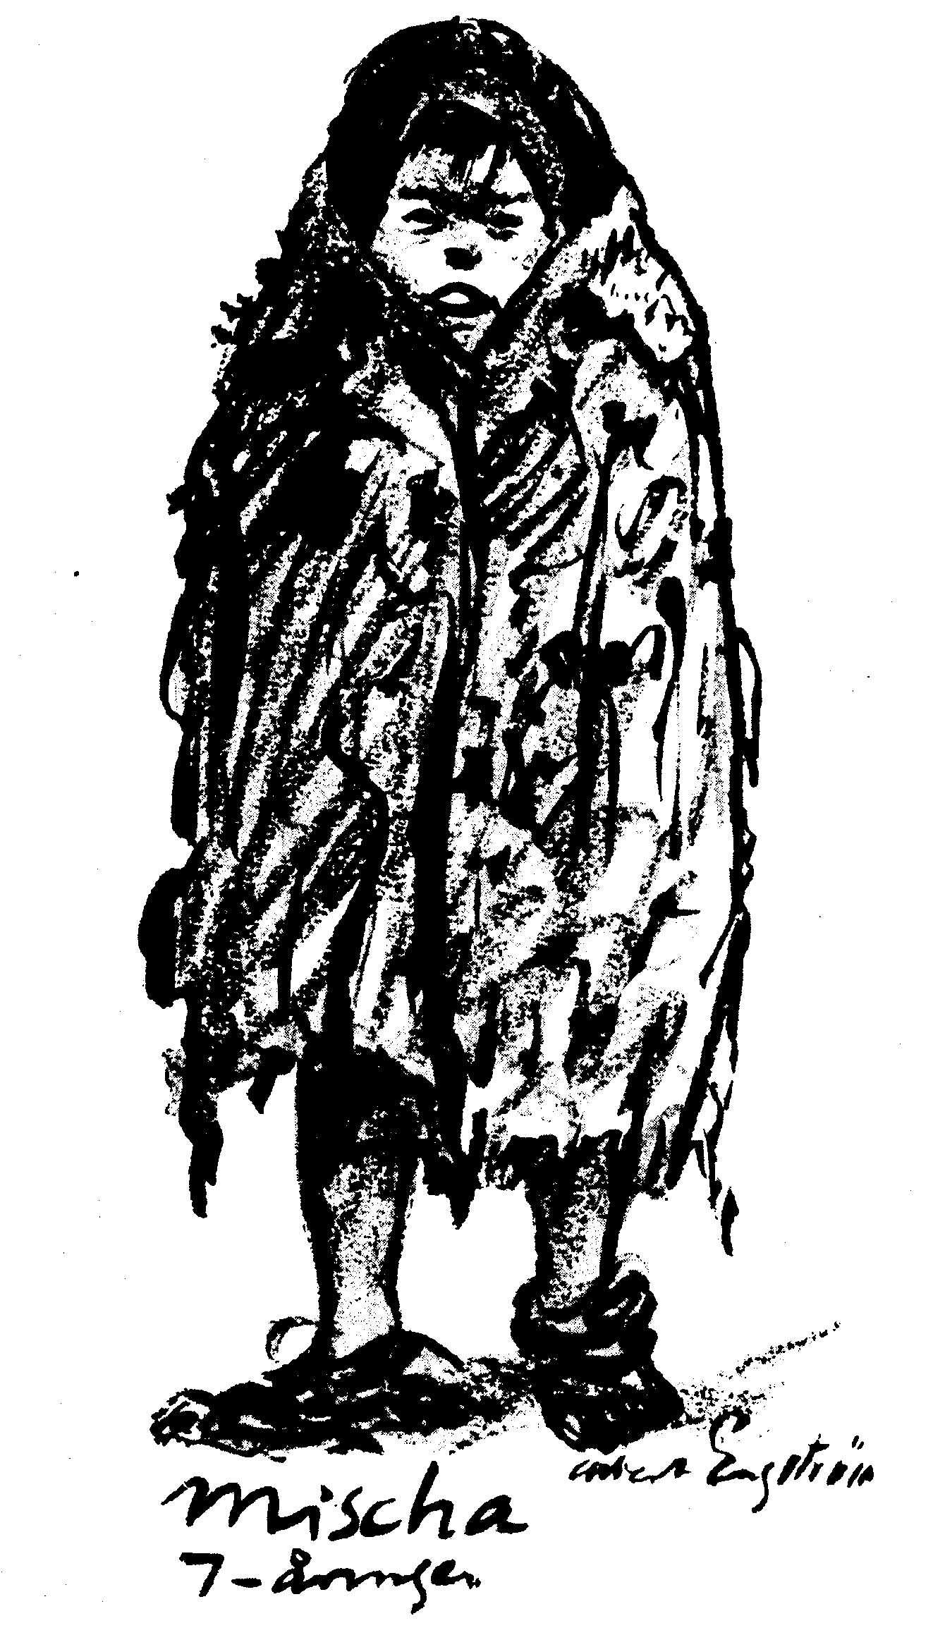
Bild 3:2
Misha, 7-åringen

Mötet med makthavaren Lev Trotskij förvånar Engström. Efter att ha sett karikatyrer i den europeiska pressen kan han inte föreställa sig att man lett honom till rätt person, Trotskij är inte lik den demon som Engström väntat sig. Engström sätter sig ned för att teckna av Trotskij, men poseringen störs av ständiga depescher som Trotskij måste läsa. Till slut enas de om att han kan posera läsande.

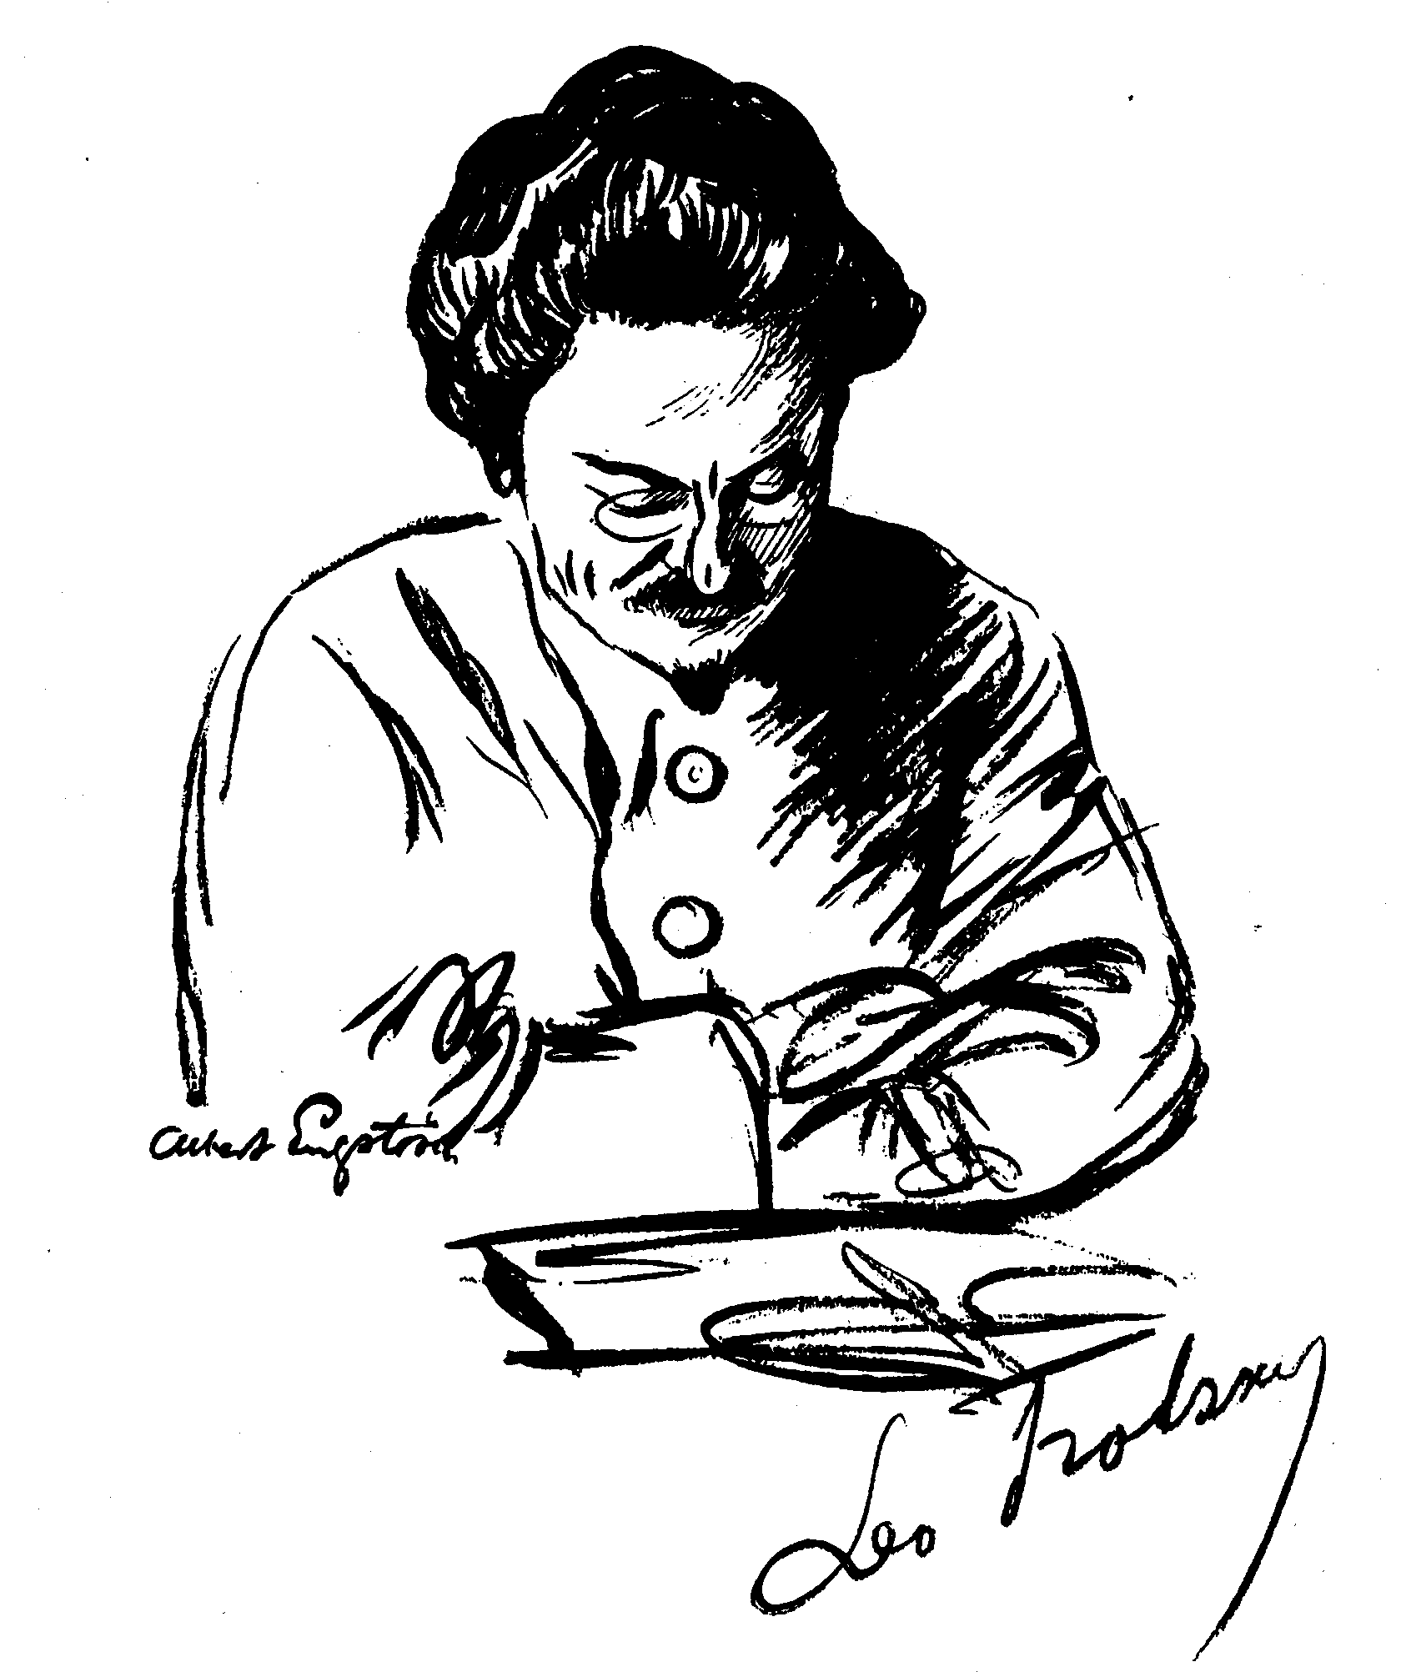
Bild 3:3
Trotskij

”Ett ansikte som hans är lätt att teckna – inte på grund av dess orientaliska karaktär utan på grund av den vitalitet och energi som lever i varje linje. Mannen verkade helt och hållet vital och maskulin. Den sista egenskapen håller jag särskilt på. Intelligens lyser ur hans ögon – om också hela Europa skulle reagera mot mina ord just nu, kunde jag avläsa godhet i dem.”
Ur Från det röda Rysslands hjärta, Moskoviter

Propagandaaffischernas funktion

Sovjetrysslands isolering och viljan att skapa ett nytt, modernt samhälle gav upphov till en i många stycken nyskapande kultur i det sovjetryska 1920-talets samhälle. Under den här perioden utvecklas affischkonsten och propagandan som pedagogiskt hjälpmedel för staten att få ut sina idéer. Affischkonsten ingick i en företeelse som betecknades ”agitprop” (агитпроп), en konstform som skulle vara en förening av agitation och propaganda. Termen lanserades av Lenin på 1920-talet och omfattade affischer, konst, teater och litteratur. Propagandan sågs som en form av upplysning eller undervisning, förmedlande budskap som ansågs viktiga för kommunistpartiet eller staten. Det kunde röra sig om nya metoder inom jordbruket likaväl som regler på arbetsplatsen. Agitationen handlade snarast om att uppmana befolkningen att göra det som Sovjetledarna förväntade av dem. Propagandan skulle alltså påverka intellektet och agitationen känslan och tillsammans, som ”agitprop”, avsågs de ge bästa genomslag.
Propagandaaffischernas funktion gör att få finns bevarade idag, trots de stora upplagor de trycktes i. Avsikten var ju att de snabbt skulle sprida dagsfärska politiska och pedagogiska budskap ut över nationen. De var förbrukningsvara. En med Albert Engström samtida moskvabesökare, den amerikanske journalisten Albert Rhys Williams, beskriver stadens offentliga miljöer på följande sätt:
”/--/man slås av mångfalden av affischer – i fabriker och baracker, på väggar och järnvägsvagnar, på telegrafstolpar – överallt.”
Ur Karl Andersson: Den sovjetiska propaganda-affischen. (Min översättning)
Man kan som läsare av Moskoviter förvåna sig över att Albert Engström inte visade större intresse för affischkonsten. Han kommenterar propagandan och affischerna kortfattat, framför allt de kampanjer mot religionen som spreds genom affischer och genom tidskriften ”Den Gudlöse”:
”Teckningarna är ganska bra och gjorda av moderna konstnärer, men texten är under all kritik. Den är utan humor och den är ett valhänt försök att med avsiktligt naiva uttrycksmedel inverka på folket.”
Ur Från det röda Rysslands hjärta, Moskoviter
Här träffar Engström i flera stycken rätt i karaktäristiken av affischerna. Bilderna var producerade av några av landets mest betydelsefulla konstnärer. Budskapen däremot var enkla slagord, som meddelades konstnärerna från partihögkvarteret. Konstnärens uppgift var att tjäna proletariatet och förvandla konst till arbete och arbete till konst. En viktig väg till detta var att välkomna maskinen och den industriella utvecklingen som kraftkälla och som människans frigörare. Den ekonomiska situationen i landet medgav dock inte utrymme för förverkligande av några utopiska konstnärliga visioner. Istället fick många konstnärer söka förverkliga sina konstnärliga ideal genom att arbeta med produktionen av de genom staten betalda propagandaaffischerna. Propagandaaffischerna skulle, genom färgstarka, dramatiska och tydliga bilder mana folket till stöd för nya reformer och större engagemang för att bygga det nya Sovjetunionen. Landets låga läskunnighet gjorde bilderna särskilt viktiga men begränsade också det skrivna budskapets möjligheter.
Affischernas estetik hade sina rötter i några olika starka ryska bildtraditioner. De religiösa ikonerna var en viktig influens, liksom en typ av folkliga träsnitt, s.k. Lubok, från tidigt 1600-tal, ett slags blad som använde bild och text för att förmedla humoristiska, religiösa och politiska budskap.

Bild 3:4
Lubok från 1760-talet: Möss begraver katten

I slutet på 1800-talet uppstod ur dessa en rad satiriska teckningar och tidskrifter och mellan 1905 till 1907 startades 249 olika satiriska tidskrifter i Ryssland. Liknande företeelser fanns ju på övriga håll i Europa, t.ex. tidskriften Punch i Storbritannien eller våra svenska Strix och Söndagsgnisse, i vilka Albert Engström medverkade. De ryska satirtidningarna förbjöds dock efter revolutionen och för de tecknare som försörjt sig genom tidningarna återstod nu arbete vid den statliga affischproduktionen. I början på 1900-talet influerades konsten av olika nyskapande och ifrågasättande inriktningar som futurism, dadaism och konstruktivism. Genom att tryckeritekniken utvecklades möjliggjordes masstryck av affischer. De avantgardistiska sovjetiska affischkonstnärerna under 1920-talet experimenterade med asymmetri, blandningar av typsnitt, olika former av rörelse bl.a. förmedlade genom skarpa diagonaler, och kontrastverkan, t.ex. genom starka färgfält. Flera konstkritiker menar, enligt Karl Andersson, att den sovjetiska affischen stod på sin kreativa och kvalitetsmässiga höjd under 1920-talet.
Den ryska skämttraditionen och satiren tycks dock inte ha dött ut med förbudet mot satirtidningarna. I den nyligen utgivna boken Sovjetunionens roliga historia visar David Cesarini och Claes Ericson att satiren bara gick under jorden. Författarna menar att de politiska skämten och anekdoterna blev en befriande flykt för sovjetmedborgarna i en svår vardag. De blev ett motmedel mot den propaganda som förmedlades genom affischerna. I boken varvas officiella affischer med skämt som berättats mellan vänner i smyg. En modern historia från Jeltsin-periodens Sovjet lyder:
”En man går in i en affär:
- Ni har väl inget kött idag?
- Nej, vi har ingen fisk. Det är affären intill som inte har något kött.
Ur Sovjetunionens roliga historia
Albert Engström kommenterar redan vid resan 1923 de ”underjordiska” skämten. Han möter en kosackofficer som i förtroende berättar följande historia:
Det var kommunistmobilisering och fullt av härligt soldatmaterial. Men sorgligt nog fanns en mängd simulanter – alldeles som hos oss.
Förste simulanten:
- Ja ä så sjuk så.
Läkaren:
- Var är du sjuk?
- Ja har dålit hjärta.
- Ja, det har Rykoff också, men han arbetar ändå. Gå och ställ dig i ledet.
Andre simulanten:
- Ja ä så sjuk så.
- Vad är det för fel med dig?
- Ja har magkräfta.
- Det har Trotskij också, men han arbetar ändå. Du är antagen.
Tredje simulanten:
- Ja ä så sjuk så.
- Vad är det med dig?
- Ja ä toki!
- Det är Lenin också, och han arbetar ändå. Antagen!”
Ur Sovjetdignitärer och ryska tiggare, Moskoviter
Till och med i den inre kretsen runt politbyrån fanns det annars förbjudna skämtandet. Det visar sig nu, när arkiven med anteckningar från politbyråns sammanträden öppnats, att flera av ledamöterna roade sig med att under mötena rita karikatyrer av varandra och satiriska teckningar av det politiska skeendet. Två av de flitigaste tecknarna var bolsjevikpartiets teoretiker Nikolaj Bucharin och industriledaren Valerij Mezjlauk, menar Lennart Samuelsson vid Östekonomiska institutet, Handelshögskolan i Stockholm. Båda ”tecknarna” avrättades senare i Stalins stora utrensningar. Av någon outgrundlig anledning sparades teckningarna, och en hel del anteckningslappar som ledamöterna skickade till varandra under sammanträdena, i det så kallade Kremlarkivet.

Bild 3:5
Ordzjonikidze pumpar upp den tunga industrin. Blyerts av Mezjlauk

Bild 3:6
Stalin. Teckning av Bucharin

Stalin övertog gradvis styret efter Lenin och hade runt 1928 full kontroll över landet. Därmed upphörde den experimenterande kultur som funnits på många områden och den första femårsplanen infördes. Sovjet skulle bli den mäktigaste industrinationen genom kollektivisering och statlig kontroll. Propagandan måste i högre grad och på djupet påverka människors sätt att tänka. Propagandan kom att ersätta tidningar och läromedel i ännu högre grad än tidigare. Folket måste lära nytt för att kunna utvecklas. Det är från denna tid som affischerna i Moderna Museets samlingar, Albert Engströms donation, kan härröras. En vanlig uttrycksform var den avpersonifierade siluetten, gärna med uttryck som förmedlade rörelse. I en av affischerna från samlingen ser vi båda dessa bildelement, uttryckta i en oidentifierad konstnärs illustration av vad som händer med dem, som bryter mot arbetsregeln.

Bild 3:5
Brott mot arbetsregeln

Liksom Albert Engström kommenterade i Moskoviter rör propagandan också fiender mot Sovjetstaten, t.ex. kyrkan. I en dramatisk affisch av Dmitrij Moor illustreras budskapet ”Svartrockar förbereder ett anfall mot Sovjetunionen. Proletärer – slå larm hos Tjeckan!” Tjeckan, en föregångare till KGB, var den hemliga polisen.

Bild 3:6
Svartrockar förbereder ett anfall mot Sovjetunionen. Proletärer – slå larm hos Tjeckan!

Mer komplexa budskap blandades med ren moraluppfostran. Men de enklare budskapen kunde ge artisten en möjlighet till konstnärlig frihet, som här i Nikolay Dolgorukovs välkomponerade fotografi och teckning med stiliserade arbetare, där det statliga budskapet som ska illustreras är: ”Putsa fönstren oftare”.

Bild 3:7
Putsa fönstren oftare

Ett annat exempel är Nikolai Stepanovich Troshen, som fått det tvivelaktiga nöjet att illustrera budskapet ”Fimpa cigaretten i askfatet” och gör det med en fantastisk elegans. Här återkommer den avpersonifierade siluetten av arbetaren tillsammans med flyktig cigarettrök.

Bild 3:8
Fimpa cigaretten i askfatet

En intressant parentes är att det är möjligt att spåra de flesta av konstnärerna bakom affischerna i samlingen, eftersom man vid denna tid såg till att deras namn fanns med för att kunna ställa dem till svars för bildens budskap och att detta överensstämde med den avsedda. Affischproduktionen övervakades också av censorer i Konstdepartementet, direkt underställda Centralkommittén. Trots detta har konstnären Troshen lyckats åstadkomma ett bildmässigt budskap i sin cigarettaffisch som snarast talar mot det avsedda. Nog ger bilden ett glamoröst intryck av rökning, snarare än ett avskräckande? Askfatet, som arbetaren förväntas fimpa i, har blivit förpassat till den bakre delen av bilden, till förmån för den nonchalant rökande manspersonen.

Samlingen på Moderna Museet

I Moderna Museets samlingar finns 172 sovjetiska propagandaaffischer, producerade mellan 1928-1934. Albert Engström donerade dem till Nationalmuseet i olika omgångar under 1930-talet. Hur kom Engström över affischerna? Det vet vi inte säkert. Affischerna är ju fem-tio år yngre än Engströms egen resa till Sovjetryssland. I Albert Engström Sällskapets årsbok 1993 menar Gunnar Hallenblad att Albert Engström smugglade på betalt uppdrag av Sovjetryssland, något som dock ter sig osannolikt. Helmer Lång bemöter och avfärdar i samma årsbok artikeln som innehållande alltför osakligt underlag och grova feltolkningar. Det ter sig därför knappast som ett troligt skäl till att affischerna kom i Engströms ägo. Engström kände flera inflytelserika och betydande svenskar, verksamma i Sovjetryssland. Under sin resa bodde han t.ex. hos en barndomsvän och smålänning, ingenjör Adolf Laurin, chef för Svenska handelsdelegationen i Moskva. Albert Engströms gode vän och sponsor, bankmannen Olof Aschberg, var i själva verket den som inbjudit Albert till Sovjetryssland och han bekostade också Engström resa. Aschberg var även känd som ”Den röde bankiren” och grundade såväl Svensk-Ryska banken som Ryska handelsbanken. Han var under åren 1922-1924 chef för den sovjetiska banken Ruskombank och berättar i sin bok En vandrande jude från Glasbruksgatan (1946) om både denna och andra av Engströms resor. Mer om detta finnas att läsa i en intressant artikel av Rune Sam Samuelsson i årsboken 1998. Aschberg donerade 1933 över 200 ryska ikoner till Nationalmuseum. Kanske skickade någon av vännerna affischsamlingen som gåva?
Museet fick affischerna i gåva strax efter det att Albert Engström själv fått dem i sin ägo. Redan 1933 finns de redogjorda för i museets årsskrift. Varför donerar han dem istället för att behålla dem? Inte heller den frågan har vi något självklart svar på. Affischerna är 172 till antalet och de flesta i formatet 70x100 cm. De torde ha varit ganska svåra att härbärgera i en privatbostad. Kanske avsåg Engström redan från början att de skulle doneras till museet. I Moskoviter berättar han att han med ganska stort besvär söker inhandla och spara en serie av den i hans tycke ganska undermåliga tidskriften Den Gudlöse för att skänka samlingen till något svenskt biblioteksarkiv. Kanske kan samma strävan att dokumentera en tidsanda ha varit fallet med donationen av affischerna. Man kan konstatera att Albert Engström själv intresserade sig för och använde sig av affischen som konstnärligt medium. Det mest kända exemplet är naturligtvis ”Kräftor kräva dessa drycker”, som troligen avgjorde folkomröstningen om rusdrycksförbud i Sverige år 1922 med ett valresultat där 49% röstade för och 51% mot ett införande av fullständigt förbud. I kräftaffischen kan en del av det avantgardistiska formspråket spåras: diagonalen, rörelsen och de kontrasterande färgfälten. Affischen är dock producerad före resan till Sovjetryssland.

Bild 3:9
Kräftor kräva dessa drycker

I Albert Engströms affischkonst finns en avgörande skillnad från den sovjetiska propagandaaffischen. Det personliga framträder som den viktigaste ingrediensen. I kräftaffischen är det en närmast karikerad Engström som själv pekar på glaset. I den reklamaffisch som Engström ritade för cigaretter, ”Harset”, återfinns samma bildidé som i Stepanovich Troshens ”Fimpa cigaretten i askfatet”. En person håller i cigaretten och den lätta röken slingrar sig uppåt. I Troshens bild, liksom i många av de sovjetiska propagandabilderna, är individen avpersonifierad. I Engströms bild är Kolingen, som håller i cigaretten, högst personlig. Liksom i reseskildringen Moskoviter betonar Engström i affischen ”Harset” och i kräftaffischen individen. Han påpekade i Moskoviter, som nämnts tidigare, att propagandatexterna var för enfaldiga och humorlösa. Kanske överensstämde propagandabilderna och uppsåtet inte med hans egen övertygelse om vad som var intressant vare sig i bild eller i text, långt mindre som livsfilosofi.

Bild 3:10
Harset

Inte heller Karl Andersson kan i sin uppsats besvara ovanstående frågor mer utförligt, trots att han gått igenom den av Albert Engströms korrespondens som finns arkiverat på Kungliga biblioteket. Andersson konstaterar att den franske samlaren och kännaren av affischer, Alain Weill, vid besök på Moderna Museet menade att affischerna var intressanta men inte extraordinära. Han hade dock inte tillgång till hela samlingen. Att affischerna vid tiden för donationen utgjorde ett intressant tillskott i museets samlingar framgår av den artikel som Ragnar Hoppe skrev i ”Nationalmusei årsbok” 1933. Här visar också Hoppe på två av affischernas viktiga funktioner:
Bekantskapen med dessa arbeten visar oss bland annat, att även konsten i Sovjet fått träda i samhällets tjänst och att den på ett aktivt sätt får göra propaganda för de nya idéerna. I sin utpräglade dekorativa hållning och sin slående färgverkan ha många av dessa väldiga blad dock ett värde, som når utöver det tillfälliga.
Ur Karl Andersson: Den sovjetiska propaganda-affischen.
P.S. Affischen ”Harset” kom för övrigt inte att användas som reklam, men finns numera i nytryck att köpa genom Albert Engström Sällskapets försorg.

Läs mer:
Karl Andersson: Den sovjetiska propaganda-affischen. Med fokus på Albert Engströms samling i Moderna Museets ägo. 60-poängsuppsats vid Konstvetenskapliga institutionen vid Stockholms universitet, 2005.
Olof Aschberg: En vandrande jude från Glasbruksgatan.
Albert Engström: Moskoviter.
David Cesarini, Claes Ericso:, Sovjetunionens roliga historia. Makten, människan & skämtet
Lennart Samuelsson: Ocensurerade fynd från Stalins Kreml, Svenska Dagbladet, 1 mars 2009.
Albert Engström Sällskapets Årsbok 1993, 1998 och 2000.
På Internet:
Nationalencyclopedien
Encyclopædia Britannica
Wikipedia

Ett särskilt tack till Magnus Malmros, Moderna Museets bildbyrå www.modernamusteet.se

Ann S Pihlgren är fil dr i pedagogik och sekreterare i Albert Engström Sällskapet

